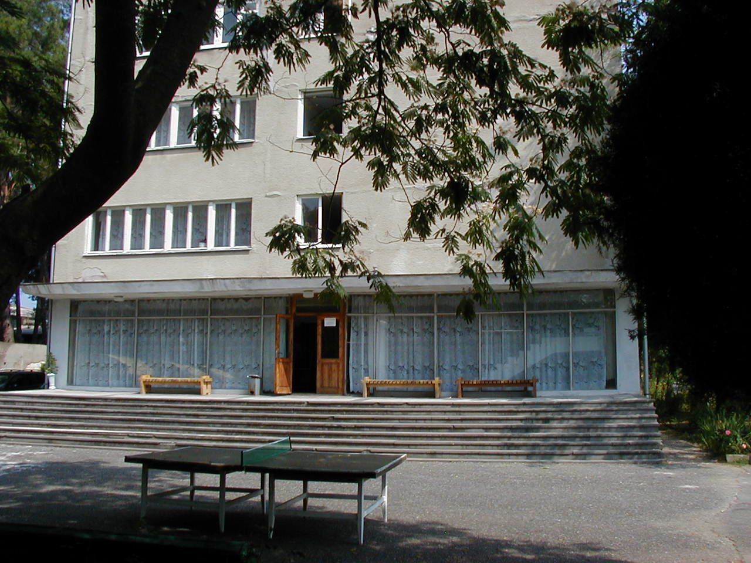
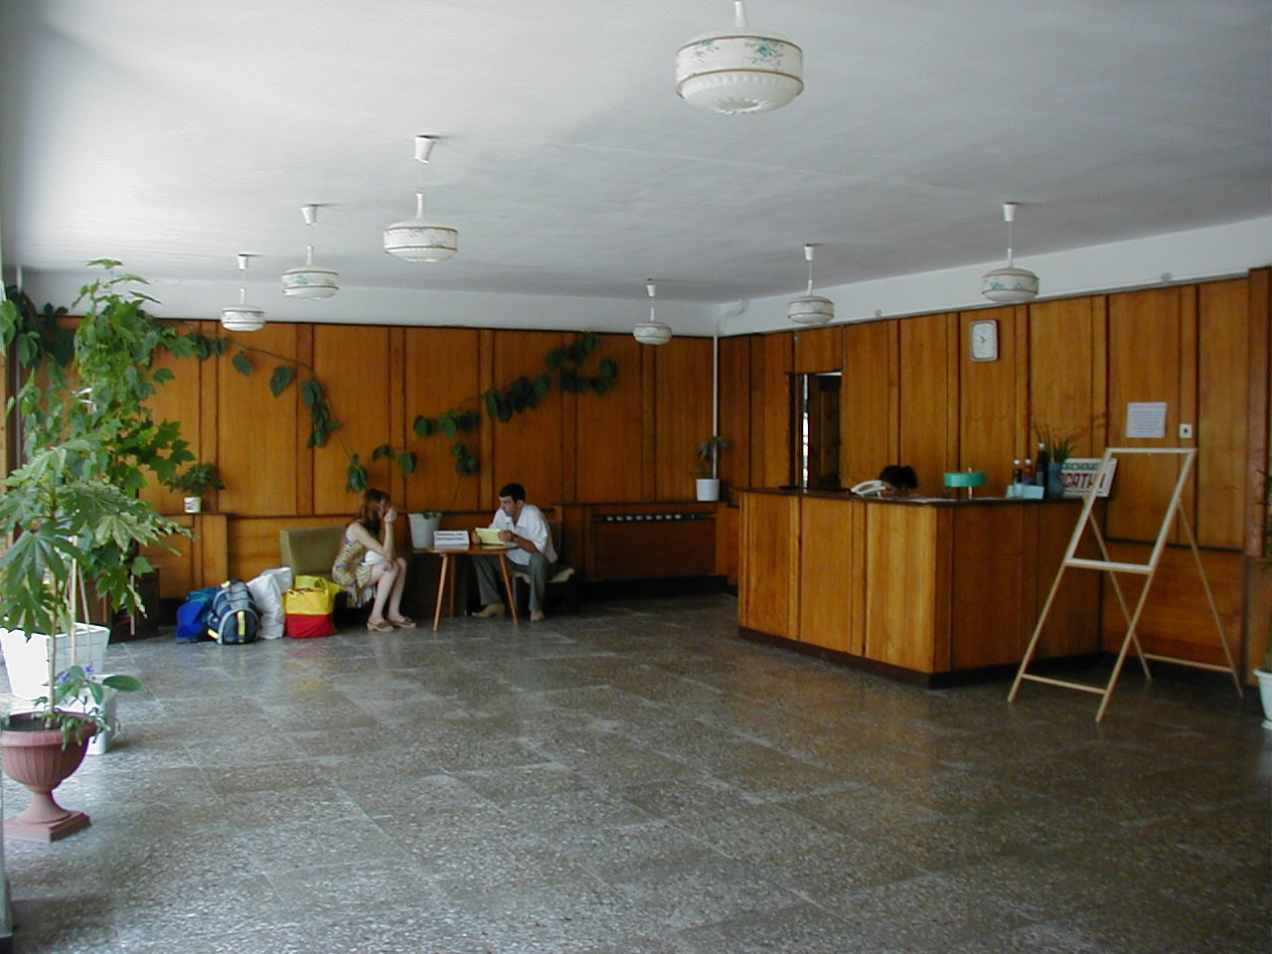
В западной части Республики Абхазия, между Гагрой и Пицундой у самого берега моря раскинулось село Алахадзыхь ( в переводе с абхазского «родник у инжира») Оно находится в 40 минутах езды (50км.) от границы России с Абхазией на реке Псоу.
ОТДЫХ У МОРЯ
Пансионат "Касатка" расположен вдали от шума дорог и крупных пансионатов. Тишина и близость собственного галечного пляжа идеально подходят для
Холл пансионата «Касатка» спокойного семейного и детского отдыха. Вход в пансионат «Касатка» Отдыхающие размещаются в современных 2-х местных номерах в блоке из двух комнат с общими удобствами (комната, санузел, душ, холодильник). Телевизор в холле. Номера уютные, чистые, после ремонта. На этаже детская комната.
Для любителей спортивных развлечений оборудованы: теннисный корт, волейбольная площадка, мини-футбольное поле, настольный теннис.
Бар и кафе на берегу моря открыты в течение всего дня.
На пляже: лежаки, зонтики, душ.
Стоимость на одного человека в рублях Российской Федерации.
Категория номера период предоставления услуг |  | Май, октябрь | Июнь, сентябрь | Июль, август
2-х местный номер | За 1 сутки | 370 | 400 | 440
Оплата производится на месте по прибытию.
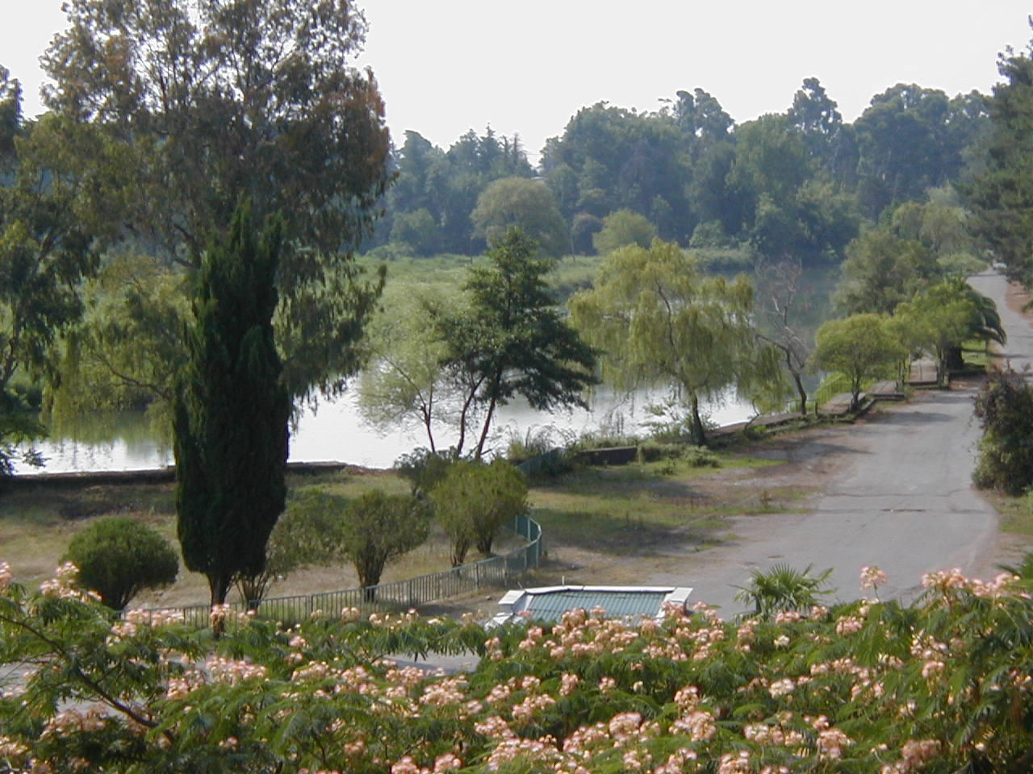
В стоимость путевки входит: проживание, 3-х разовое питание, пользование пляжем, лежаками, зонтиками, прокат спортинвентаря.
Количество дней отдыха не ограничено.

За дополнительную плату: прокат велосипедов, услуги междугородной связи, охраняемая автостоянка, экскурсии, поездки на рынок г.Гагра и г.Пицунда

В пансионате предлагаются экскурсии по достопримечательным местам побережья Абхазии:

Индивидуальный подход к каждому клиенту.

Пруды у пансионата «Касатка»

№ пп | Маршрут | Стоимость взр. (руб.) | Дети до 12 лет
1 | Ново-Афонская пещера | 450 | 300
2 | Новый Афон (без посещения пещеры) | 300 | 150
3 | Озеро Рица | 350 | 200
4 | г. Сухум – столица Абхазии, с посещением ботанического сада и обезьяньего питомника | 350 | 250
5 | Вечерняя Пицунда и концерт органной музыки в Пицундском храме | 150
6 | Вечерняя Гагра с 4-х часовым посещением аквапарка | 500 | 250
7 | Морские прогулки с посещением живописного Монахова ущелья, ночная рыбалка, пикник | 500 | 250
8 | Морские прогулки на скоростном катере - 1 час | 200 | 200
9 | Конные прогулки в горный яблоневый сад | 400 | 200
10 | Аттракцион «Снайпер» (стрельба по статичным и движущимся мишеням) из гладкоствольного оружия | 40 | Скидки
11 | Дайвинг – подводная прогулка с инструктором | 500 | Скидки
12 | Рафтинг, сплав по горной реке Бзыбь | 300р –1час  500р– 1ч.40 | Скидки

ОТДЫХ В ГОРАХ – ГОРНЫЙ ТУРИЗМ.
«Касатка» предлагает отдых в горах на высоте 1650-1700 м. над уровнем моря у минерального источника «Ауадхара». Охотничий коттедж – 10 койко-мест Стоимость проживания + питание в сутки – 250 руб.
Специальное предложение:
Проживание в палатках - палатка+спальный мешок– 200 руб. /палатка-место в сутки.
Питание – абхазская национальная кухня + сухой паек.
Проезд - от пансионата «Касатка» на автомобиле по живописному ущелью. По маршруту: удивительно яркого цвета «Голубое озеро» карстового происхождения, площадью 180 кв.м. глубина до 76 м. Ср.темп.воды - +7 С; живописный и величественный Юпшарский каньон; озеро «Рица» на высоте 926 м. над уровнем моря; минеральный источник «Ауадхара».
В окрестностях: горные озера, средневековые постройки. Дегустация вин, конные и пешеходные прогулки, этнографические экскурсии.
ОТ АКТИВНОЙ РАБОТЫ К АКТИВНОМУ ОТДЫХУ
Д.П. «Касатка» ГНПО «СФТИ» АНА предлагает: организация семинаров и конференций. Конференц-зал на 100 человека-мест с аудио и видео аппаратурой, (специальные тарифы и скидки).
Д.П. «Касатка» ГНПО «СФТИ» АНА предлагает: для автотуристов- стоянка в 30м. от берега моря, на берегу душ, палатки, зонтики, питание 3-х разовое в столовой пансионата. Стоимость – 250 руб. /палатка-место+питание
Проезд
В дни заездов доставка осуществляется транспортом пансионата от границы при условии предварительного уведомления (не позднее чем за три дня) о времени прибытия отдыхающего в Адлер, номере поезда или рейса самолета.
Для заявок и дополнительной информации обращаться:
Пансионат «Касатка», тел. 8-928-660-31-02 г. Гагра 4-64-84, 4-64-55, E-mail: curi-ace@rambler.ru
Регистрация по месту пребывания для лиц старше 12 лет – 50 руб. с человека

ЭКСКУРСИИ.

В пансионате «Касатка» организуются экскурсии по достопримечательностям побережья Абхазии.
- г. Гагра;
- г. Сухум с посещением ботанического сада и обезьяньего питомника;
- поселок Пицунда с посещением концертов органной музыки;
- Новый Афон (посещение Новоафонской пещеры и монастыря)
- Озеро Рица;
- Конно-спортивный маршрут на Гегский водопад;
Новый Афон
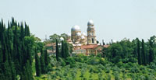
Новый Афон знаменателен одним из самых крупных пещерным комплексом, и оборонительными сооружениями Анакопийской крепости-цитадели Абхазского царства VIII – X веков на Ажарской горе. Впечатляет и Симоно-Кананитский монастырь X века. Ново-Афонский собор был основан в 1875 году русскими монахами из Пантелеймонова монастыря, что на святой горе Афон в Греции.
Озеро Рица
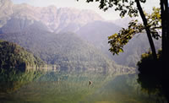
Озеро Рица расположено в горах на высоте 1000 метров над уровнем моря. Дорога на озеро идет через ущелье вдоль горной реки Бзыбь, мимо водопадов и «Голубого» озера.
Об этом удивительном месте сложено множество легенд, которые вы узнаете если посетите его. Выше озера Рица, на высоте 1700 метров над уровнем моря, находится Ауадхарский минеральный источник с целебной водой.
Озеро Рица удивительно своей неповторимой природой. Тот, кто хоть раз побывает там, уже никогда не забудет эти прекрасные места.
Конно-спортивный маршрут
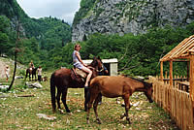
Экскурсия представляет собой путешествие в долину Гега, туда, где царит вековая тишина, отсутствуют дороги и населенные пункты. Путь лежит вдоль русла реки Гега, которая берет начало на северо-восточном склоне хребта Тепе-Баши на высоте 2420 метров над уровнем моря и является самым крупным притоком реки Бзыбъ.
Вы поднимитесь на лошадях по горным дорогам на Черкесскую поляну, откуда открывается вид на Гегский водопад. У подножья этого водопада даже в июле, лежат огромные глыбы льда, которые возможно растают к концу лета.
Конечным пунктом назначения является охотничий домик, где путники останавливаются на ночлег и набираются сил для продолжения путешествия на следующее утро.

На главную

